Nauka na odległość w usłudze Office 365: wskazówki dla rodziców i opiekunów

Informacje opublikowane przez: Microsoft Teams dla instytucji edukacyjnych
Dowiedz się więcej tutaj o ochronie prywatności w aplikacjach usługi Office 365.
Uwaga: Poniższe informacje mają na celu przedstawienie niektórych z wielu możliwości dla uczniów uczących się zdalnie przy użyciu usługi Office 365. Szkoła ucznia może określać inne ustawienia aplikacji niż wymienione poniżej, a ich nauczyciele mogą korzystać z usługi Office 365 na różne sposoby, które sprawdzają się podczas ich zajęć.

Czego uczeń potrzebuje do zalogowania się na swoim koncie w usłudze Office 365?
Uczniowie mogą zalogować się do swoich kont szkolnych w witrynie Office.com, gdzie będą mieli dostęp do aplikacji Microsoft Teams, Word, PowerPoint, Excel i znacznie więcej. W ramach tej bazy domowej uczniowie mogą otwierać aplikacje pakietu Office w swojej przeglądarce internetowej.
Aplikacja Microsoft Teams może być dostępna online lub pobrana na urządzenie domowe lub przenośne. Zapoznaj się z tym przewodnikiem Szybki Start umożliwiającym uczniom szybkie rozpoczęcie pracy z usługą Teams.

Jakie są najlepsze urządzenia, których moi uczniowie powinni używać z usługą Office 365?
Zbadaj szereg uniwersalnych urządzeń z systemem Windows, w których Twój uczeń może wykorzystać usługę Office 365 Education na potrzeby nauki. Możesz również zapoznać się z tymi poradami, aby upewnić się, że urządzenia Twoich uczniów — od ich komputerów i tabletów do myszy i klawiatury — pozostają czyste i bezpieczne!

Co zrobić, jeśli w naszym domu mamy niską przepustowość internetową?
Wypróbuj kilka porad, trików i najważniejszych wskazówek dotyczących nauki na odległość przy niskiej przepustowości internetowej.

Jak uczeń będzie komunikować się ze swoimi nauczycielami i kolegami z klasy?
Za pomocą aplikacji Teams! Aplikacja Teams to centrum klasowe online, gdzie uczeń może czatować z całą klasą, w grupach z innymi uczniami i bezpośrednio ze swoimi nauczycielami. Za pośrednictwem aplikacji Teams uczeń może także nawiązywać połączenia wideo.
Porada: Dowiedz się więcej wraz z uczniami o komunikowaniu się w aplikacji Teams.
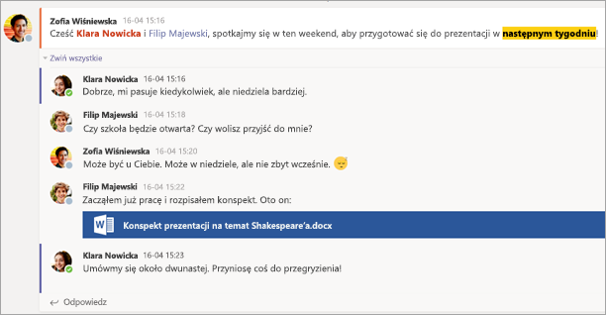
Każde z zajęć ucznia (jeśli ma więcej niż jedno) otrzymuje własny zespół, który jest konfigurowany przez nauczyciela lub administratora IT.

Jak komunikacja i aktywność ucznia jest monitorowana w aplikacji Teams?
Ponieważ aplikacja Teams dla instytucji edukacyjnych jest zaprojektowana tak, aby służyła jako cyfrowe centrum klasowe, jest wyposażona w wiele sposobów wspierania nauczycieli w zarządzaniu klasą. Nauczyciele mogą wyciszyć uczniów, którzy mogą dodawać rozpraszające lub nieodpowiednie wiadomości do dyskusji grupowych, i mogą całkowicie usunąć te nieproduktywne wiadomości.
Jako platforma komunikacji z określonymi funkcjami wspierającymi nauczanie i uczenie się, aplikacja Teams jest znakomitą okazją dla uczniów do tworzenia i wypróbowywania cyfrowego obywatelstwa, jednocześnie się ucząc.

Czy aplikacja Teams to po prostu aplikacja do czatowania, czy też uczniowie mogą tam również się uczyć, pracować i wykonywać zadania?
Dzięki aplikacji Przydziały wbudowanej bezpośrednio w aplikację Teams uczeń może wyświetlić zadania, które zostały mu przydzielone przez nauczycieli, przekazać te zadania, a także zapoznać się z ich ocenami i opiniami.
Porada: Dowiedz się więcej wraz z uczniem o współpracy i tworzeniu doskonałych prac w aplikacji Teams.
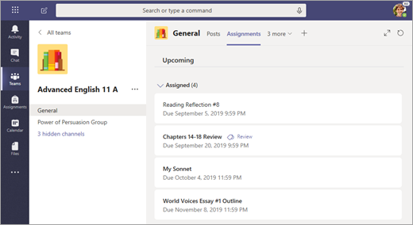
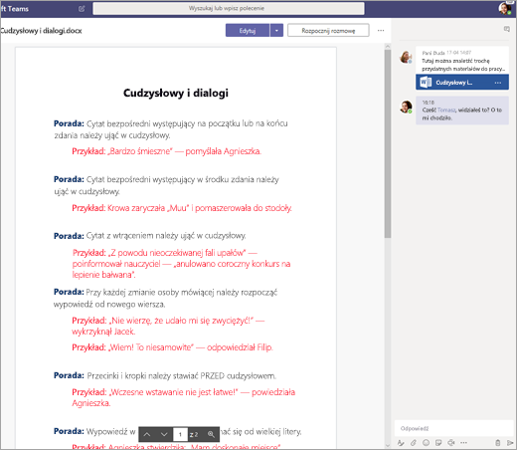
W przypadku innych trwających prac każdy zespół klasowy ma Notes zajęć, gdzie uczeń ma własny prywatny obszar notesu, służący do sporządzania notatek, umieszczania odwołań do zasobów, a nawet ćwiczenia równań matematycznych!
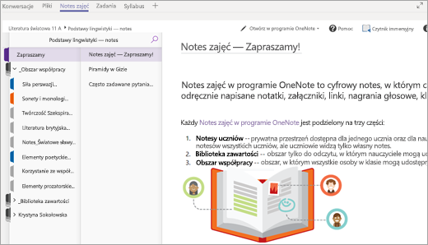
Uczniowie mogą znaleźć zarówno Przydziały, jak i Notes zajęć jako karty w kanale Ogólne każdego zespołu klasowego.

W jaki sposób uczeń przesyła zadania przy użyciu aplikacji Teams? Czy mogą oni sprawdzać swoje oceny w aplikacji Teams?
Uczniowie mogą przesyłać swoje zadania, przechodząc do karty Przydziały w kanale Ogólne zespołu klasowego, a następnie wybierając zadanie. Mogą oni dołączać wszelkie odpowiednie prace i wybierać pozycję Prześlij.
Uczniowie mogą dowiedzieć się więcej tutaj na temat śledzenia i przesyłania zadań.
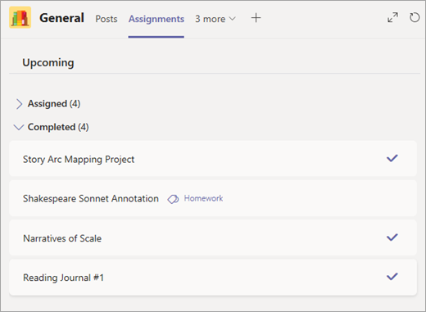
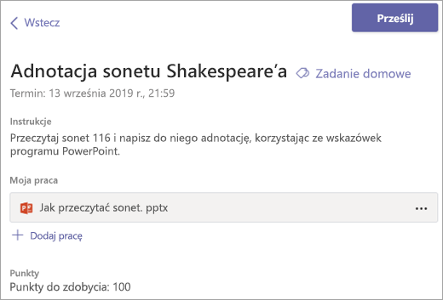
Uczniowie mogą również zobaczyć oceny swoich zadań! W tym samym kanale Ogólne, gdzie znajdą swoje Przydziały i inne podstawowe karty, uczeń będzie mógł wybrać pozycję Oceny, aby zobaczyć punkty za wcześniejsze prace. Dowiedz się więcej na temat możliwości poruszania się uczniów po swoich ocenach.

